Erasmus, Nijmegen 2012/2013 I. félév

- Nijmegen
Nijmegen Hollandia egyik legrégibb települése kb. 160 ezer lakossal. Eindhoventől egy óra vonattal ezért én mindig Eindhovenbe repültem és onnan vonatoztam. Annak ellenére, hogy Nijmegen viszonylag nagyvárosnak számít szerintem nagyon barátságos város, és egész hamar kiismertem magam. Az egyetem nincs messze a városközponttól, ahol egy nagy sétálóutca van, ami leginkább a Váci utcára emlékeztet. A belváros gyönyörű és nagyon jellegzetesek az épületek.
Hollandiában az emberek többsége biciklivel közlekedik, ezért Nijmegenben is elengedhetetlen a bicikli. Viszont teljesen más, mint itthon, mert ott mindenhol bicikli utak vannak, ezért nagyon biztonságos a biciklizés, és a legtöbbször előnyt élveznek a biciklisek. Én 20 percre laktam az egyetemtől, ezért elég sokat bicikliztem, amihez hozzá lehet szokni, csak akkor rossz, amikor szakad az eső, vagy éppen hideg van, és a hó esik. De a legviccesebb, hogy a hollandok már annyira immunisak erre az időjárásra, hogy esőben is olyan nyugodtan bicikliznek, mintha sütne a nap, és mint utólag kiderült sokan visznek magukkal váltóruhát, és amikor megérkeznek, csak átveszik a száraz ruhájukat. Mivel rengeteg bicikli van, ezért egész könnyű viszonylag jó áron biciklit szerezni, mindig vannak távozó Erasmusosok, akiknek éppen van eladó biciklijük. A biciklit érdemes az már első pár napban szerezni, mert a nélkül nagyon nehéz a közlekedés, mert a buszjegy elég drága, de a biciklivásárlásban a mentorok is tudnak segíteni. A város mindenhol tele van biciklitárolókkal, ami nagyon jellemző Hollandiára.

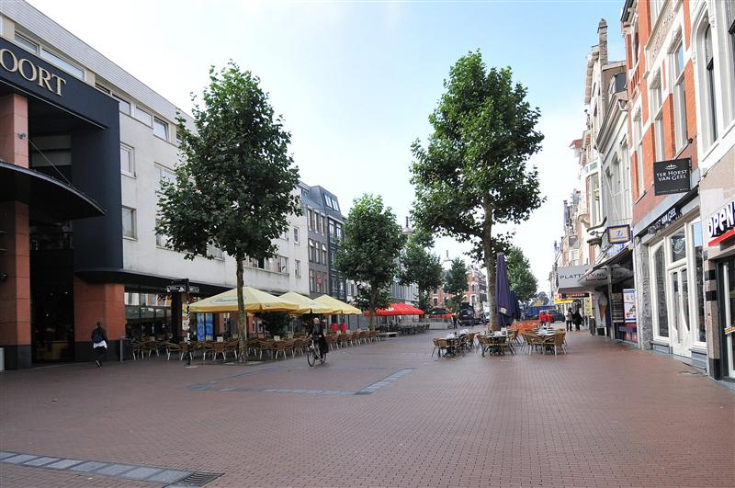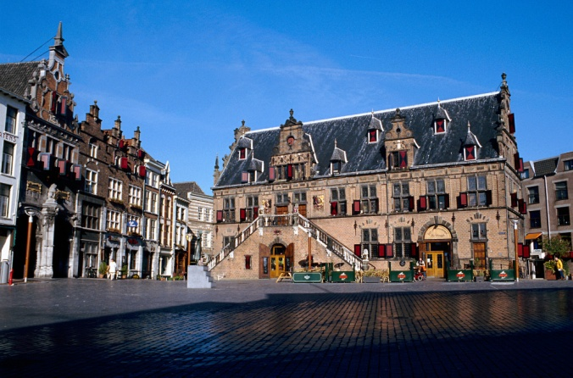

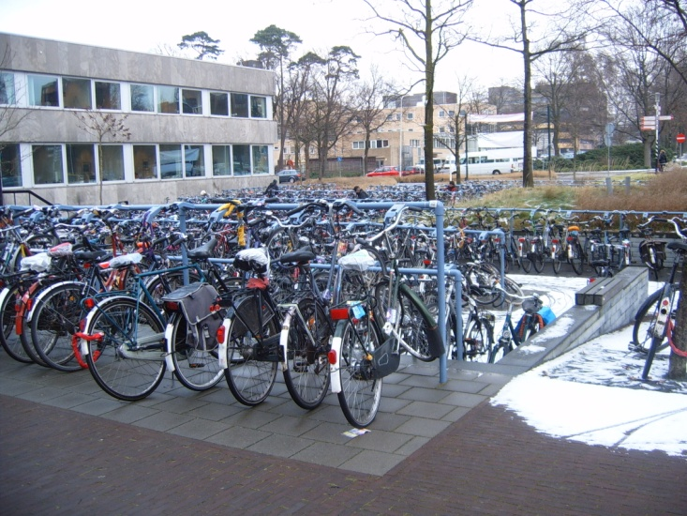

- Orientációs hét
Az orientációs hét a félév kezdete előtt egy bevezető hét, ami az egyik legjobb hét volt az egész Erasmus alatt, ezért mindenkinek nagyon ajánlom. Az orientációs héten mentor csoportokra voltunk beosztva, az én csoportomban kb. húszan voltunk és 4 mentorunk volt. Az orientációs hét nagyon jó lehetőség arra, hogy már az Erasmus elején nagyon sok embert megismerj. A mentorok segítenek a kezdeti nehézségekben például biciklit, holland SIM kártyát venni, vagy holland bankszámlát nyitni, akinek szüksége van rá. Akik egy évre mennek, azok általában nyitnak holland bankszámlát, mert sok mindenhez kell, de mivel én csak egy félévre mentem, ezért nem nyitottam, mert a legtöbb helyen elfogadták a kártyámat (Maestrot a legtöbb helyen). Az orientációs héten megmutatták a campust, a várost, különböző ismerkedős programok és bulik voltak, illetve volt egy hétvége is, amikor elmentünk egy táborhelyre és esti sütögetéssel és rengeteg programmal ismertük meg jobban egymást. Nekem nagyon jó mentor csoportom volt, a mentoraim sok programot szerveztek nekünk, és bizonyos időközönként mindig szerveztünk mentor vacsorát, amire mindenkinek kellett valamit sütnie, főznie, tehát az én csoportom végig nagyon egyben maradt, Mikuláskor ajándékoztunk, és jött hozzánk a holland Mikulás is.
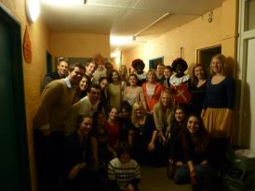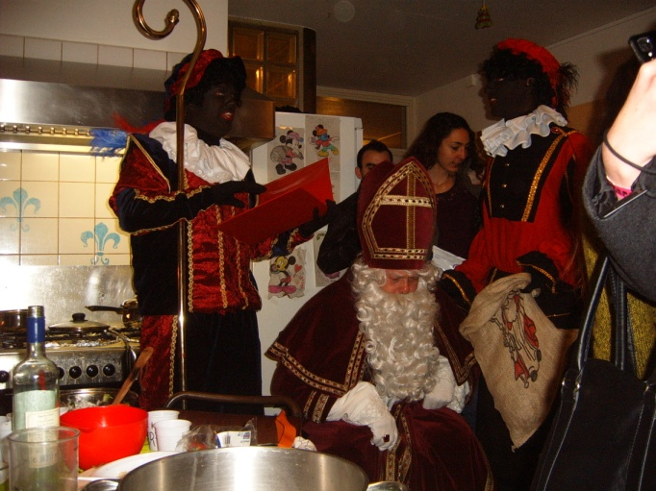

- Szállás
Három kollégium közül lehet választani, illetve ők osztják be, hogy ki hova kerül. Szerintem mindegyiknek megvan a jó és a rossz oldala is.
A Hoogeveldt van legközelebb az egyetemhez, kb. 3 perc biciklivel, ami egyrészt nagyon kényelmes, másrészt nagyon praktikus, ha esik az eső. Itt 16 fős apartmanok vannak, ahol mindenkinek saját szobája van, és közös a konyha, a wc és a zuhanyzó (3 wc és zuhanyzó van). Sok barátom lakott itt, és ők nagyon szerették, nagyon jó társaságuk volt. A másik előnye ennek a szállásnak, hogy a centrum is közel van, kb. 10 perc biciklivel.
A Vossenveld, ahol én laktam, a külvárosi részen van, kb. 20 percre az egyetemtől és 25 percre a központtól, amihez hamar hozzá lehet szokni. Itt is külön szobája van mindenkinek, de itt zuhanyzó is van a szobában, tehát csak a konyhát és a wc-t kell megosztani. Talán itt lakik a legkevesebb Erasmusos, inkább hollandokkal van tele. Így nézett ki az én szobám:
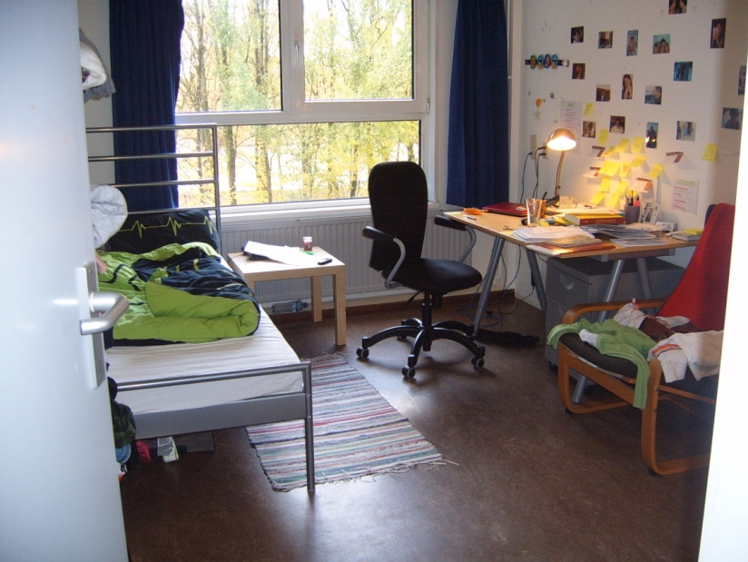

A Lent van a legmesszebb az egyetemtől, kb. 30 perc biciklivel, mert az a folyó túloldalán van. Ennek az előny, hogy 4 fős lakásokból áll, ami nagyon családiassá teszi az egészet, viszont messze van. Ami talán a legjobb ebben a szállásban, hogy a legtöbb erasmusos itt lakik (meg a Hoogeveldtben) és általában nagyon jó társaság jön össze.
De szerintem bárhol is lakik az ember, a legtöbb azon múlik, hogy kikkel kerül össze. Ebből a szempontból én nem voltam szerencsés, mert valamiért csak hollandokkal raktak össze, akik nem voltak túl szociálisak, és még egymással sem nagyon beszéltek.

- Az egyetem
Az egyetem teljesen különbözik a Pázmánytól mivel itt egy nagy campus van, ahol nem csak a jogászok, de rengeteg más kar is van. Az egyetem épületei annyira nem szépek, inkább modern, de környezet nagyon szép, zöld terület és rengeteg fa veszi körül a campust. Minden karnak külön van egy könyvtára, de van egy nagy központi könyvtár is. Ugyanígy minden kar épültében van egy kisebb ebédlő, ahol inkább egyszerűbb ételeket lehet enni (pl. szendvics, leves, saláta), de ha valaki rendesen szeretne ebédelni, akkor van egy nagy központi ebédlő is, ahol már sokkal több féle étel van, mondjuk nem túl olcsó. Egy tál étel (2 féle menü van) 5 Euro volt.
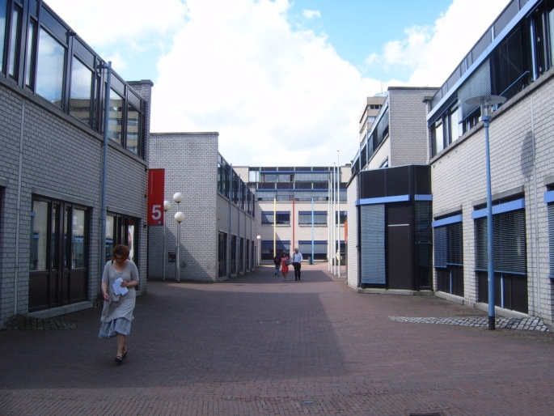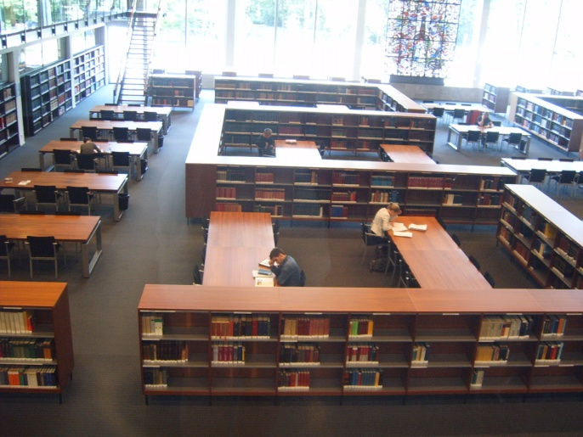

Az egyetem mellett van egy hatalmas sportcentrum, amit mindenkinek ajánlok, aki kimegy, mert nagyon olcsón, rengeteg sportot lehet kipróbálni. Havonta 14 euró volt a bérlet (egy évre azt hiszem 92 euró), amiért korlátlanul lehet sportolni. Van egy konditerem része, de fel lehet venni órákat is, a tánctól kezdve a teniszen át a hegymászásig akármit. Ezen kívül minden héten fel lehet iratkozni egy alkalmas tornákra is. Igaz már a biciklizés is megmozgatott, mert mindenhova azzal mentem, de nagyon tetszett, hogy olyan sportokat is lehetőségem volt kipróbálni, amit addig nem próbáltam.

- Az élet
Természetesen más az élet, mint itthon. Nekem leginkább azt kellett az elején megszoknom, hogy egyedül vagyok, a magam ura vagyok. Ráadásul az én lakótársaim nem voltak túl szociálisak, úgyhogy legtöbbször másoknál voltam. Nagyon jó élmény ennyi embert megismerni a világ minden pontjáról, és nem is csak Európából, mert sokan voltak, például az USA-ból, Kínából, Ausztráliából, akik valamilyen más ösztöndíjjal jöttek Nijmegenbe. Rengeteg kultúrát és szokást megismertem, mint például, hogy melyik országban hogy telik a karácsony, és sokféle különleges ételt kipróbáltam. Egy kisebb társasággal kialakítottuk azt a szokást, hogy 2-3 hetente mindig valaki más főzött, a saját országára jellemző vacsorát, ami mindenki nagyon komolyan vett, aminek eredményeként csodálatos vacsorák születtek.
Az élet drágább, mint itthon, de azért ha tudod, hogy hol kell vásárolni, akkor nem annyira vészes. A holland boltok drágák, de itt is van Lidl, ami a kínálatot tekintve szerintem szinte ugyanolyan, mint otthon, és árban jelentős különbségek vannak más boltokhoz képest, úgyhogy én általában ott vásároltam. És például a Lidl az egyetlen hely, ahol lehet tejfölt kapni, ami elengedhetetlen volt, amikor én főztem magyar vacsorát.
Az hogy az egyetem milyen nehéz kint, szerintem attól függ, hogy milyen tárgyakat veszel fel, és mennyit. Az én helyzetem azért volt nehezebb a többi, más nemzetiségű Eramusosnál, mert nekem itthon is voltak vizsgáim, amit soha nem is értettek a többiek, mert a többség csak Nijmegenben vizsgázott, vagy maximum 1-2 tárgya volt otthon. Sok olyan órára is bejártam kint, amiből végül nem vizsgáztam. A vizsgákat általában komolyan veszik a tanárok, tehát hiába vagy erasmusos, azért van követelmény, de nem kell megijedni, teljesíthető.
A kinti Erasmus koordinátorok nagyon segítőkészek, igazából minden adminisztrációs feladatot megcsináltak helyettünk, felvették a tárgyainkat, amiket a szerződésünkbe beleírtunk, amit még az első 2-3 hétben lehetett változtatni is, és például az én tárgyaimnál a vizsgára sem kellett külön jelentkeznem, mindent elintéztek helyettem.
Az mentor szervezet is nagyon jól működik, sok programot, utazást szerveztek nekünk a félév alatt. Az Erasmus iroda szervezésében mentem el Maastrichtba is, de szerveztek kirándulást Rotterdamba illetve más helyekre is. A félév végén karácsonyi bálon vettünk részt, ami egy nagyon jó zárása volt a félévnek.
Hollandia azért is nagyon jó, mert a legtöbb város rövid időn belül, könnyen elérhető vonattal, amit érdemes is kihasználni. A vonat nem olcsó, de néha vannak akciók, amikor sokkal olcsóbban lehet vonatjegyet venni. Érdemes ellátogatni Amsterdamba, Utrechtbe, Rotterdamba, Hágába. Érdemes Németországba is átutazni, mert nagyon közel van, kocsival kb. 30 perc, szóval akár át is lehet biciklizni.
Az egyetem rengeteg programot kínál az egyetemi időn kívül is. Én részt vettem az úgynevezett „Meet and eat” nevű programon, amit egy ott tanuló brazil lány szervezett. A lényege az volt, hogy 2 hetente találkoztunk az iskolai kápolnában (amit nem igazán úgy kell elképzelni, mint egy kápolnát, van egy közösségi terem része, ahol konyha meg egy nappali szerűség van) és együtt főztünk és kötetlenül beszélgettünk. Általában itt is minden alkalommal valami témája volt az estnek, (pl. halloween, holland vacsora, kínai vacsora).
Amellett, hogy tapasztalatot szereztem abban, hogy milyen egy külföldi egyetemen tanulni, rengeteg embert megismertem, és pár emberrel annyira jó barátok lettünk, és annyi mindent éltünk át együtt, hogy biztos vagyok benne, hogy fogunk még találkozni valamikor, és addig is tartjuk a kapcsolatot emailen, skypeon. Úgyhogy azt kell mondanom, hogy nagyon megérte egy félévet kint tanulni Hollandiában, és mindenkinek nagyon ajánlom.
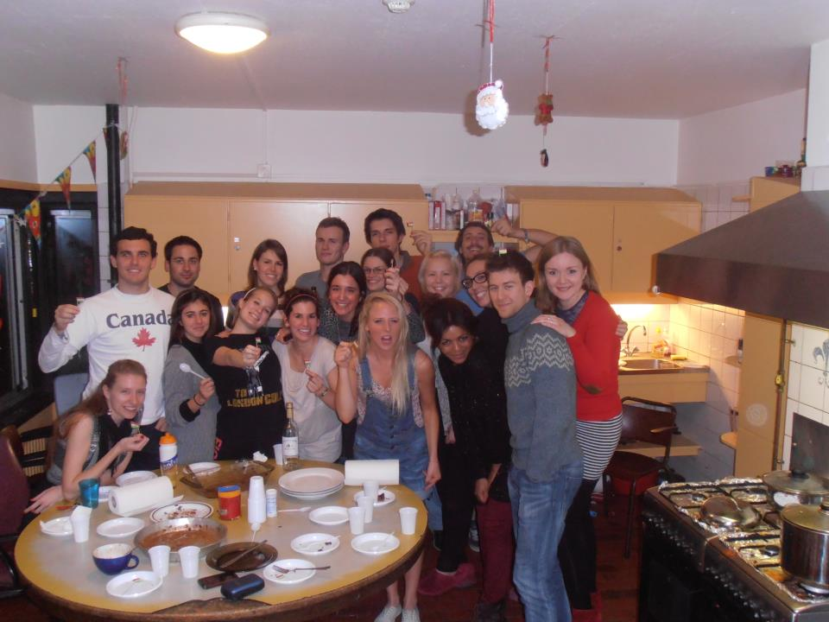
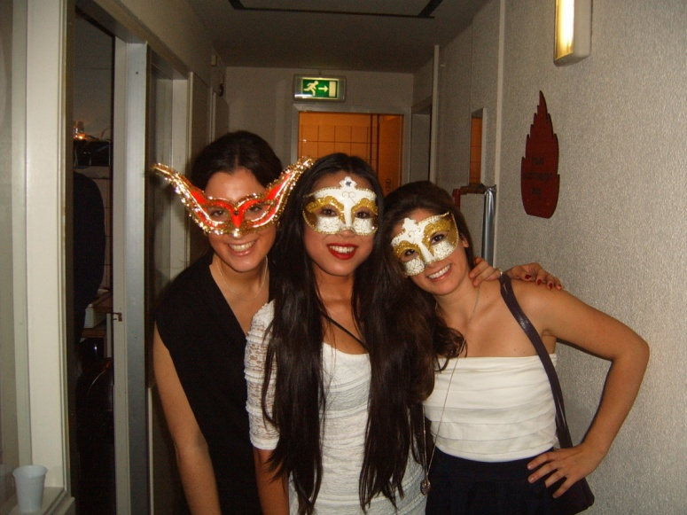

Huszár Dorottya

